# 实验九十一 用双缝干涉实验测量光的波长

## 实验器材

朗威 DISLab 光学实验系统（LW-Q815）。

## 实验装置

如图 91 – 1。

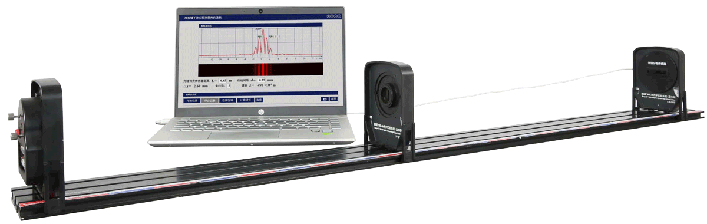

图 91 – 1 用双缝干涉实验测量光的波长实验装置

## 实验操作（专用软件）

1．将相对光照对分布传感器安装在光学实验专用轨道上并接入计算机，使用缝距为 0.25mm 的双缝；

2．调整双缝至相对光照对分布传感器的距离 *L* 为 45 cm；

3．打开朗威上海版 V8.0 软件，单击专用软件、选择学生实验、选择性必修“用双缝干涉实验测量光的波长”，打开激光光源的开关，调节水平方向和竖直方向旋钮，得到干涉图线（图 91 – 2）。

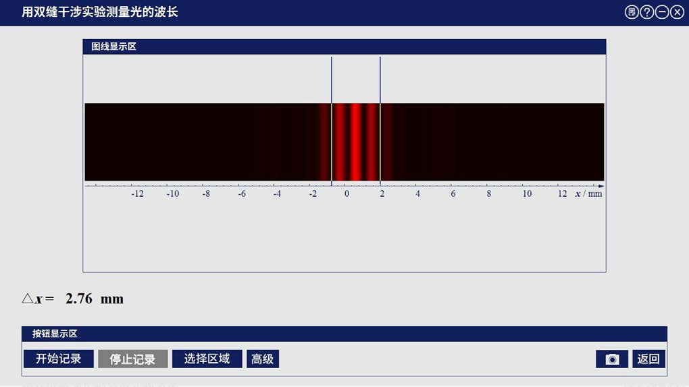

图 91 – 2 专用软件 双缝干涉实验界面

4．选择“高级”、单击“选择区域”，输入“光缝到光传感器距离 *L*”、“双缝间距 *d*”和“暗纹数”，单击“计算波长”，根据公式“*λ* = *d*×Δ*x* / *L*”计算得出实验用激光束的波长 *λ*。当 *L*、Δ*x* 和 *d* 发生变化时，*λ* 在实验误差范围内保持不变（图 91 – 3）；

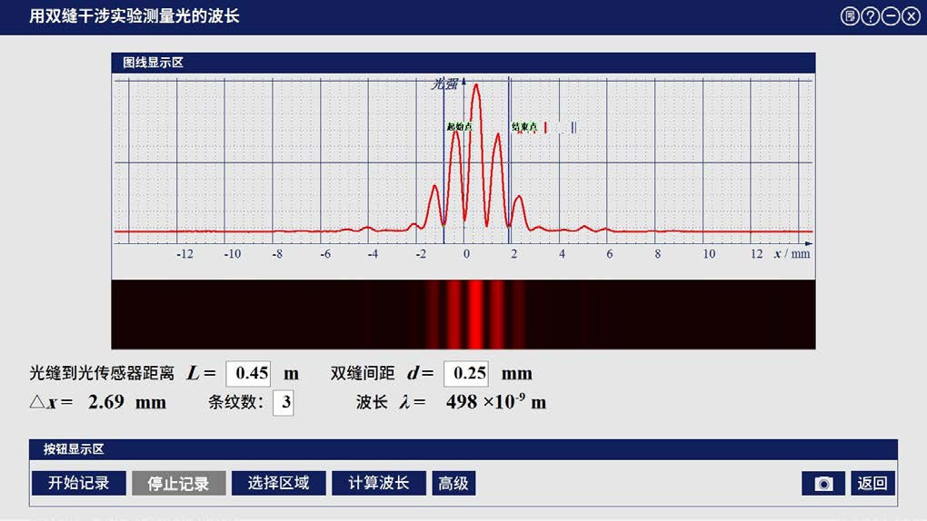

图 91 – 3 专用软件 *L* = 0.45 m、双缝间距为 0.25 mm 时干涉实验曲线

5．使用缝距为 0.5mm 的双缝重复步骤 4，得到干涉图线如图 91 – 4。

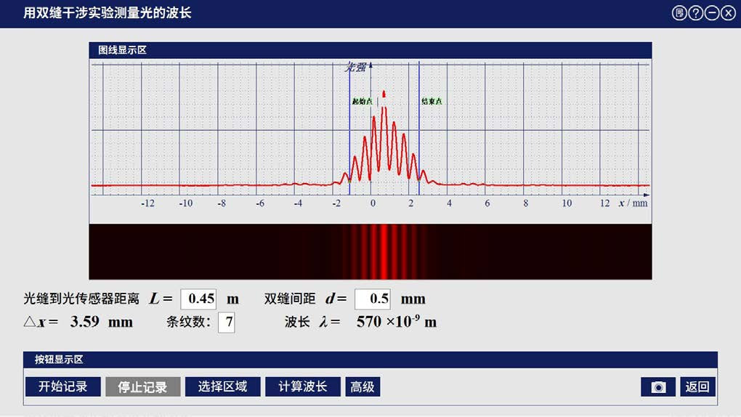

图 91 – 4 专用软件 *L* = 0.45 m、双缝间距为 0.5 mm 时干涉实验曲线

**视频地址**：<http://llongwill.qybee.com/lecture/14631>。